МІНІСТЕРСТВО ОСВІТИ І НАУКИ УКРАЇНИ
ВСП «ФАХОВИЙ КОЛЕДЖ ПРОМИСЛОВОЇ АВТОМАТИКИ
ТА ІНФОРМАЦІЙНИХ ТЕХНОЛОГІЙ
ОДЕСЬКОГО НАЦІОНАЛЬНОГО ТЕХНОЛОГІЧНОГО УНІВЕРСИТЕТУ»

Методична розробка на тему
«Створення таблиць та схеми даних в ms ACCESS»
До дисципліни

«БАЗИ ДАНИХ»

галузь знань________12 Інформаційні технології
(шифр і назва напряму)

спеціальність________121 «Інженерія програмного забезпечення»
(шифр і назва спеціальності)

освітньо-професійної програми Інженерія програмного забезпечення

м. Одеса 2023 р.

Укладачем методичних вказівок є викладач ФКПАІТ ОНАХТ Ю.О.Гаврилюк
Методичні вказівки можуть бути використані для виконання практичних робіт та курсової роботи, підготовці до іспиту, а також в процесі самостійної роботи студентів.

Методичні вказівки затверджені на засіданні циклової комісії ФКПАІТ ОНАХТ “Комп’ютерних наук та інженерії програмного забезпечення”

Протокол від ___.____.2023 року, №____

Голова циклової комісії “Комп’ютерних наук
та інженерії програмного забезпечення”
___________________Тетяна КОСТИРЕНКО
(підпис) (власне ім’я та прізвище)
___._______.2023 року

Зміст
- Створення таблиці в СУБД Access…………………………………………4
- Введення даних до таблиці. Редагування таблиці……………………...…8
- Схема даних………………………………………………………………….9

Створення таблиці в СУБД Access.
Таблиці – це основа баз даних. Тому що в них вводиться інформація, редагується, додається або виключається, а також використовується для створення звітів.
Таблиця складається з рядків (записів) і стовпців (полів). Створення таблиці складається із двох етапів:
I. Визначається її структура: склад полів, їх імена, послідовність розміщення в таблиці, тип даних, розмір, ключові поля та інші властивості полів.
II. Відбувається створення записів таблиці і заповнення їх даними.
Порядок створення таблиці.
- ПКМ та обрати Створити-Microsoft Access База даних (Рис.1)
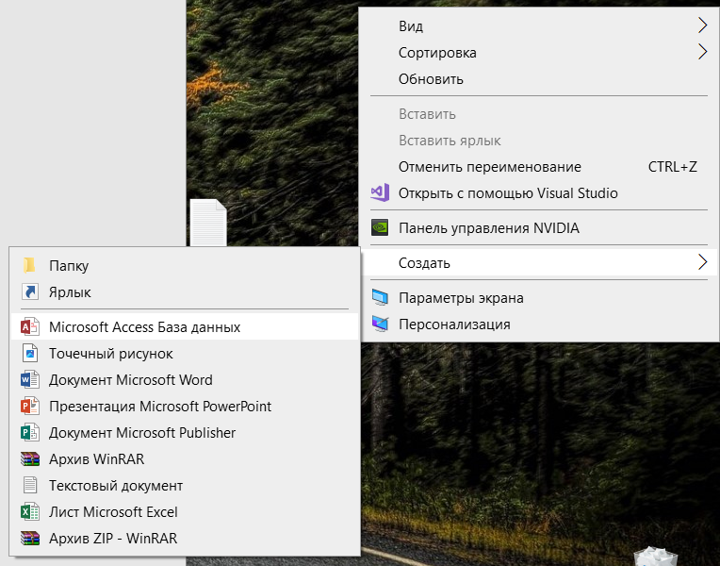
Рис.1 Створення Бази даних.
- Перейти на вкладку Створення та обрати Таблиця (Рис.2)
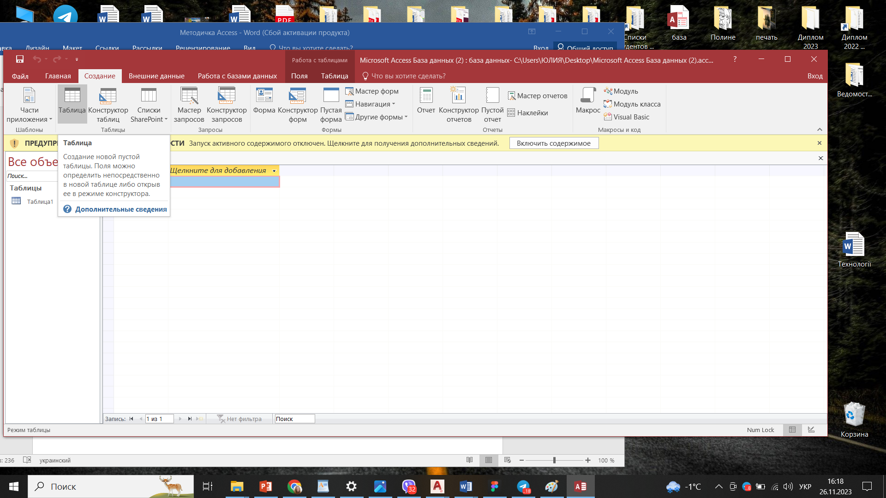
Рис.2 Створення таблиці
- ПКМ по назві таблиці та обрати Конструктор (Рис.3)
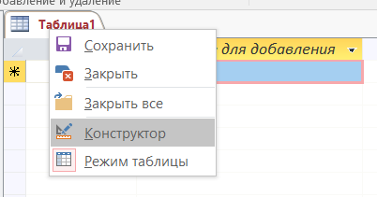
Рис.3 Перехід в режим конструктора

Создание таблицы в режиме конструктора – дозволяє створити таблицю в Конструкторе таблиць.
Создание таблицы с помощью мастера – дозволяє створити таблицю за допомогою Мастера.
Создание таблицы путём ввода даных – створюється пуста таблиця в яку вносять дана та назви полів.
Создание таблицы с помощью Мастера застосовують при побудові таблиць. Ms Access містить цілий ряд таблиць, що можна використовувати при створенні необхідних таблиць, що заощадить час.
Создание таблицы путём ввода даных:
- Вибрати режим Создание таблицы путём ввода даных натиснути кнопку Открыть на панелі інструмантів.
- На екрані з’явиться таблиця, що складаєть із 10 стовпців та 22 рядків. Імена полів дано за змовчуванням. Для зміни їх імені потрібно двічі клікнути на імені поля ввести нове ім’я, клікнути мишкою на вільному місці таблиці.
- Ввести інформацію в таблицю, зберегти під якимось іменем.
- На запити про стаорення ключового пола натиснути кнопку ДА.

Создание таблицы в режиме конструктора
- Вибрати режим Создание таблицы в режиме конструктора натиснути кнопку Открыть.
- На екрані з’явиться конструктор таблиць. В цьому вікні для визначення поля таблиці потрібно ввести:
a) ім’я поля
b) тип даних
c) опис
d) властивості поля
Имя поля. Кожне поле в таблиці повинно мати унікальне ім’я, бажано, щоб воно було унікальним.
Тип даных. Тип даних визначає, якого виду дані допускається вводити в поле. Наприклад, неприпустиме введення тексту в поле грошового типу. Вибір відповідного типу даних забезпечує введення даних у правильній формі для сортування, обчислень і інших операцій. Microsoft Access підтримує наступні типи даних:

Текстовий
Текст або числа, що не вимагають проведення розрахунків, наприклад, номера телефонів.

Поле МЕМО
Довгий текст або комбінація тексту і чисел.

Числовий
Числові дані, використовувані для проведення розрахунків.

Дата/час
Дати і час, що відносяться до років з 100 по 9999, включно.

Грошовий
Грошові значення і числові дані, використовувані в математичних розрахунках.

Лічильник
Унікальні послідовно зростаючі (на 1) або випадкові числа, що автоматично вводяться при додаванні кожного нового запису в
таблицю.

Логічний
Логічні значення, а також полючи, що можуть містити одне з двох можливих значень (True/False, Так/Немає).

Поле об'єкта OLE
Об'єкт (наприклад, електронна таблиця Microsoft Excel, документ Microsoft Word, малюнок, звукозапис або інші дані в двоичном форматі), зв'язаний або впроваджений у таблицю Microsoft Access.

Описание. Це короткий коментар, що пояснює утримання поля.

Общие свойства поля. Задаються для кожного поля і залежать від обраного типу даних. Найважливіші властивості полів:
- Размер поля задає максимальний розмір даних, що зберігаються у полі.
- Формат поля задає формат відображення даного на екрані або друку.
- Число десятичных знаков задає для числового і грошового типів даних число знаків після коми.
- Подпись дозволяє показати на екрані заголовок стовпця поля, відмінний від дійсного імені поля.
- Условие на значение задає обмеження на значення, що вводяться, і дає змогу здійснювати контроль введення.
- Сообщение об ошибках задає текст повідомлення, виведений на екран при порушенні умови на значення.
- Индексированное поле використовується для створення простого індексу.
Приклад таблиці в режимі конструктора представлено на Рис. 4
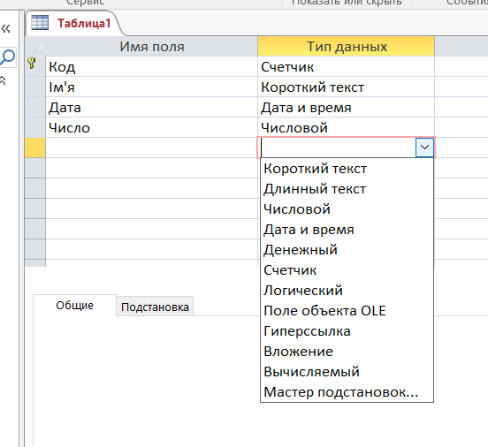
Рис.4 Створення полів таблиці в режимі конструктора
Введення даних до таблиці. Редагування таблиці.
Введення даних
Дані – це інформація, яку користувач заносить до таблиці для збереження.
Після відкриття таблиці введення даних до таблиці здійснюється наступним чином:
- У лівй частині першого рядка знаходиться маленький трикутник, який вказує, що в цей рядок можна вводити інформацію. Якщо перше поле є Счетчик, то кожен раз при введенні нового рядка його зміст автоматично збільшується на 1. Інформація тоді вводиться у друге поле.
- Після закінчення введення даних в останнє поле запису натиснути ENTER, у результаті чого відбудеться перехід на початок наступного запису. Якщо перше поле Счетчик то потрібно перемістити курсор на друге поле клавішею «вправо» і можна вводити інформацію.
- Всі дані що вносяться до таблиці зберігаються автоматично.

Редагування таблиці.
Зміна розміру стовпця здійснюється так як і в Ms Excel.
Видалення стовпця. Виділити стовпець, клікнувши по заголовку правою кнопкою миші, в контекстному меню, що з’явиться, вибрати рядок Удалить столбец.
Додавання стовпця. Виділити стовпець перед яким потрібно додати стовпець клікнувши по заголовку правою кнопкою миші, в контекстному меню, що з’явиться, вибрати рядок Добавить столбец.
Схема даних
Схема даних у Access будується з урахуванням логічної моделі, розробленої під час проектування бази даних. У ній визначаються та запам'ятовуються зв'язки між таблицями. Ці зв'язки використовуються при створенні форм, запитів, звітів, а також забезпечують цілісність даних при коригуванні таблиць.
Створення схеми даних
Наприклад створимо схему даних до БД «Прокат»
Маємо БД, що складається з трьох таблиць (у випадку з курсовою роботою їх має бути більше).
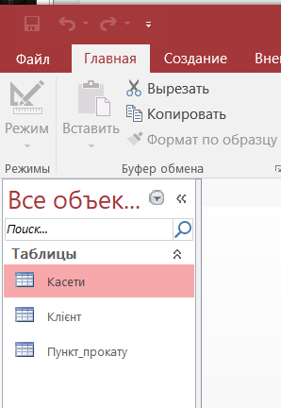
Рис. 5. Вміст БД «Прокат»
Для створення схеми даних клацнути лкм меню «Робота з базами даних», а потім на лінійці за піктограмою «Схема даних».
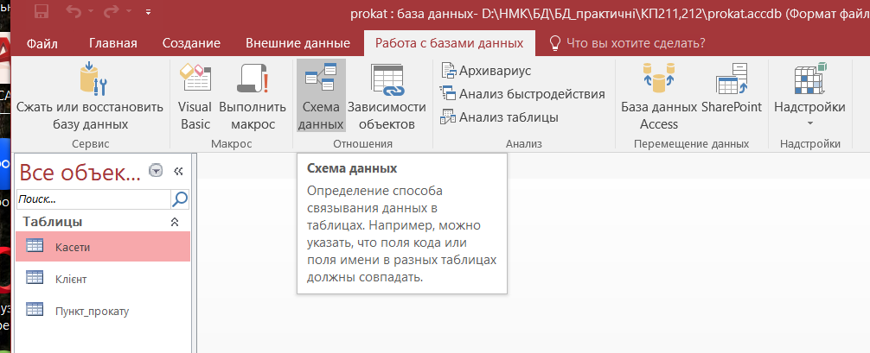
Рис. 6. Створення схеми даних

Потім, клацнувши правою кнопкою миші (пкм) у контекстному меню, вибрати команду Додати таблицю, відкрити на панелі об'єктів вкладку Таблиці, виділити та додати таблиці на схему даних.
Переглянути зв’язки між таблицями.
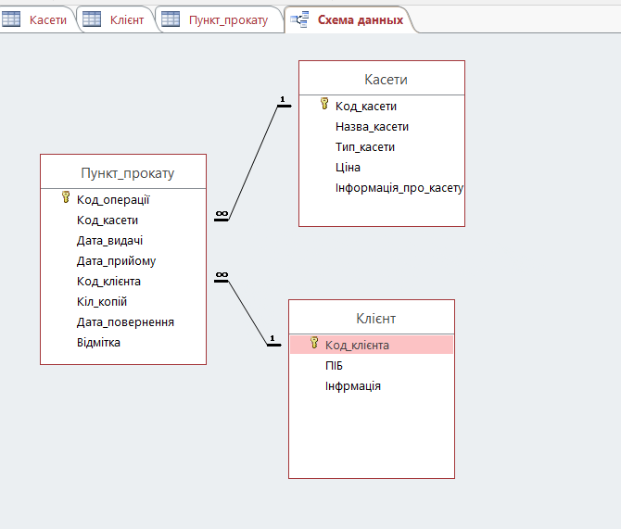
Рис.7. Схема даних для БД «Прокат»

